Bedriftsidrettslaget Meteorologen inviterer:
På grunn av det usikert vær ble det tatt en avgjørelse om at turen ble flyttet til hagen bak Hovedhuset på Blindern. Vi rigget opp partytelt, bord, stoler og griller.
Vi var i overkant av 20 personer som møtte opp. Det ble grillet god mat. Vi rakk og spille noen omganger med kubb og kastet litt frisbee før det begynte og regne. Vi ble så sittende inne i partyteltet og koste oss utover ettermiddagen.
Vi prøver igjen til neste år
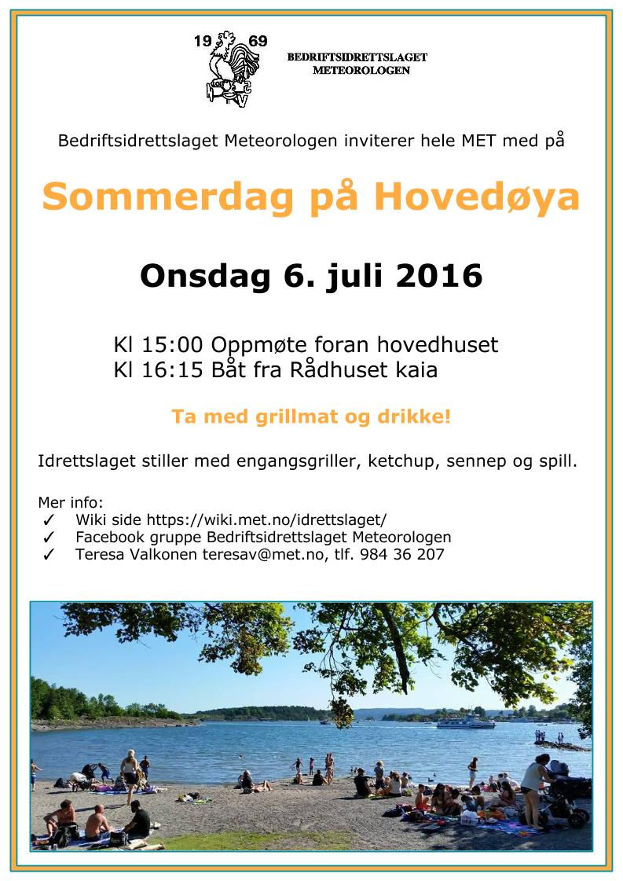

Opplegg
På Hovedøya finner vi oss en fin plass der vi finner oss til rette. Her nyter vi sommerkvelden sammen og koser oss med god mat og drikke. Vi tar med noen leker for de som ønsker litt aktivitet.

Bedriftsidrettslaget tar med:
- Engangsgriller
- Ketchup og sennep
- Potetsalat, sprøstekt løk og dressing
- Tallerkener, bestikk og glass
- Kubbespill
- Frisbee
- Fotball
- Volleyball

Hver enkelt må ha med:
- Grillmat, eller annen mat en ønsker å nyte
- Drikke
- Godt humør
- Badetøy..

Reiseplan til Hovedøya
Vi tar båten fra Vippetangen til Hovedøya klokka 16:05
For de som ønsker blir det felles avreise fra Hovedhuset med følgende tidsplan.
- 15:15 -> Oppmøte utenfor hovedinngangen til Hovedhuset.
- 15:25 -> Avreise fra Hovedhuset til Forskninsparken (t-bane)
- 15:32 -> T-bane fra Forskningsparken til Jernbanetorget (kl: 15:34 fra Blindern)
- 15:50 -> Buss (60X) fra Jernbanetorget til Vippetangen
- 16:05 -> Båt fra Vippetangen til Hovedøya

Retur fra Hovedøya
Båten tilbake til Vippetangen går på følgende tider
- 18:35
- 18:55
- 19:35
- 19:55
- 20:35
- 21:15
- 21:55
- 22:35
- 23:15

Praktisk informasjon
- Båten tur/retur Hovedøya inngår i sone 1 hos Ruter#.
- De som ikke har periodebillet må kjøpe billetter selv.
- Det er værforbehold..
Vennlig hilsen
Bedriftsidrettslaget Meteorologen v/
--- Rune Larsen, tlf:3159 2013/06/11 20:41

